Communiqué de presse
Saint-Pierre
Le 26 novembre 2021

Le Groupe Les Flamboyants renforce son offre de soins sur le Sud.

Le Groupe Les Flamboyants a inauguré officiellement son pôle de santé dans le Sud. Créée en 2012, la clinique Les Flamboyants Sud possède désormais une unité de pédopsychiatrie pour les jeunes à partir de 12 ans. Par ailleurs, depuis un an, le Groupe propose une offre de soins en rééducation fonctionnelle, à la Clinique les Tamarins Sud.

Proposer une offre de soins complète aux habitants de la micro région sud répondait à une forte demande de la population. « En renforçant notre pôle de santé dans le sud, nous voulions rapprocher des patients et de leurs lieux d’hospitalisation », explique Aude d’Abbadie-Savalli, Directrice Générale du Groupe.

Une Unité de Jeunes Adultes aux Flamboyants Sud

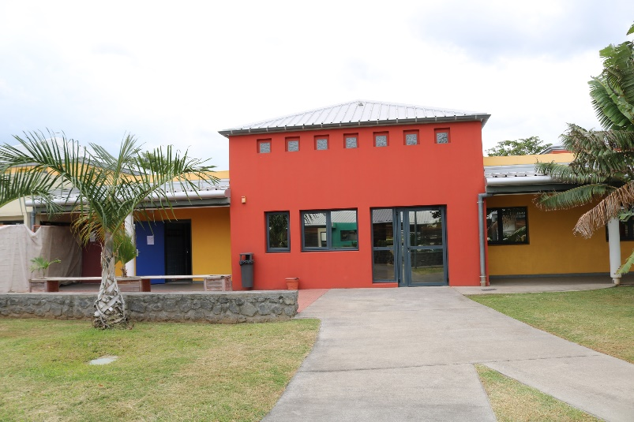
Cette démarche de proximité a commencé en 2012, avec l’implantation de la Clinique Les Flamboyants Sud. Les personnes souffrant de pathologies n’étaient plus obligées de se rendre dans l’Ouest pour bénéficier de soins, que ce soit en hôpital de jour ou en hospitalisation complète.

Depuis le mois d’octobre, la clinique possède une unité de pédopsychiatrie pour les jeunes de 12 ans à 25 ans. L’établissement possède une trentaine de lits pour les jeunes adultes (15 lits mineurs et 15 lits pour les mineurs). Toutes les pathologies des adolescents et jeunes adultes sont prises en charge : épisodes dépressifs, tentative de suicide, trouble bipolaire, addictions…. Ils sont encadrés par une équipe de 28 professionnels et bénéficient d’un accès à différentes activités thérapeutiques. Les jeunes hospitalisés peuvent continuer à suivre leurs scolarités.

Inauguration de la rééducation fonctionnelle.

Comme dans l’Ouest, les patients du Sud ont, depuis plus d’un an, accès à un établissement de rééducation fonctionnelle spécialisée. En effet, Les Tamarins Sud a ouvert ses portes en novembre 2020, avec pour vocation la rééducation, la réadaptation et la réinsertion des patients. Il est principalement spécialisé dans la prise en charge de deux types de pathologies : les affections du système nerveux et celles de l’appareil locomoteur. Il dispose d’un plateau technique composé d’outils de référence, adapté à la maladie et aux besoins de chacun.

130 professionnels accueillent les patients en hospitalisation de jour et en hospitalisation complète (102 lits) et ce sont, au total, 170 postes qui ont été créés afin de faire fonctionner la structure.

Un partenariat public-privé pour plus de proximité et de continuité de soins

Avec cette nouvelle offre, le groupe Les Flamboyants confirme sa volonté d’assurer la continuité des soins, primordiale pour la santé du patient. Ainsi grâce à un partenariat public/privé qui fonctionne dans notre île, les malades peuvent bénéficier d’un accompagnement optimal par les différentes structures du Sud.
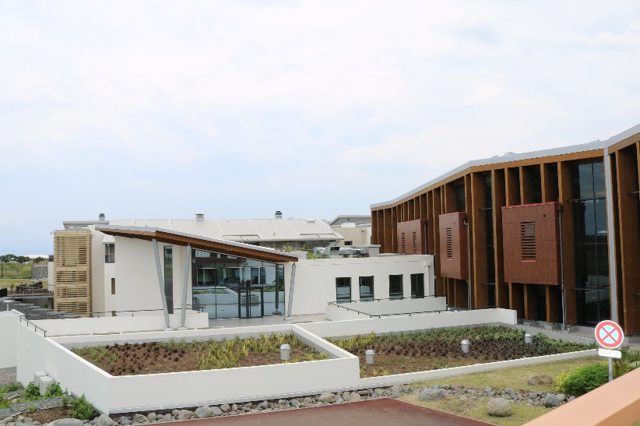
Le personnel médical et de direction est également convaincu que la guérison et l’amélioration de l’état de santé d’un patient passe par son environnement de soin. La proximité avec sa famille est donc primordiale, ce que permet désormais ce pôle de santé renforcé.

« Nous sommes fiers de pouvoir proposer à nos patients de la région Sud des soins complets que ce soit en psychiatrie ou rééducation fonctionnelle. Nous espérons pouvoir réduire encore les inégalités d’accès aux soins, notamment en santé mentale, en ouvrant un établissement psychiatrique dans l’Est de l’île dans les prochains mois »

Aude d’Abbadie Savalli, Directrice générale du Groupe Les Flamboyants

A propos :
Le Groupe Les Flamboyants a été créé en 1995 par son Président actuel, le Dr Gérard d’Abbadie, et son épouse Marie-Andrée, tous deux Médecins psychiatres. Premier acteur privé à s’être spécialisé dans la santé mentale à La Réunion, le groupe s’est développé et diversifié au fil des ans tout en conservant ses valeurs d’entreprise familiale. Dirigé par Aude d’Abbadie-Savalli, le groupe compte plus de 380 collaborateurs répartis au sein de quatre établissements. Les cliniques Les Flamboyants Ouest et Les Flamboyants Sud sont spécialisées dans la prise en charge des maladies dépressives et névrotiques, la clinique Les Tamarins Ouest et Tamarins Sud en soins de suite et de rééducation fonctionnelle.

Contact Presse :

Fabienne Azalbert
fazalbert@runconcept.com
0692209612

Fabien Jouanjean
fjouanjean@runconcept.com
0692612262

